Naskah Publikasi

SISTEM RESERVASI TIKET DAN TRACKING ARMADA TRAVEL DENGAN MEMANFAATKAN TEKNOLOGI WEB-2
(STUDI KASUS : LANCAR TRAVEL KOTA PEKALONGAN)

Program Studi Teknik Informatika
Fakultas Bisnis dan Teknologi Informasi

Disusun oleh :
DAVID IFANDRE SP
3115111106

PROGRAM STUDI TEKNIK INFORMATIKA
FAKULTAS BISNIS DAN TEKNOLOGI INFORMASI
UNIVERSITAS TEKNOLOGI YOGYAKARTA
2017

NASKAH PUBLIKASI

SISTEM RESERVASI TIKET DAN TRACKING ARMADA TRAVEL DENGAN MEMANFAATKAN TEKNOLOGI WEB-2
(STUDI KASUS : LANCAR TRAVEL KOTA PEKALONGAN)

Disusun oleh:

DAVID IFANDRE SP
3115111106

Telah disetujui oleh pembimbing

Pembimbing

Suyud Widiono, S.Kom., M.Kom. Tanggal:.....……..............2017

SISTEM RESERVASI TIKET DAN TRACKING ARMADA TRAVEL DENGAN MEMANFAATKAN TEKNOLOGI WEB-2
(STUDI KASUS : LANCAR TRAVEL KOTA PEKALONGAN)

TICKET RESERVATION SYSTEM AND TRACKING ARMADA TRAVEL USING WEB-2 TECHNOLOGY
(CASE STUDY: CURRENT TRAVEL CITY PEKALONGAN)
DAVID IFANDRE SP

Informatic Engineering Department
Faculty of Information Technology and Business,
Uneversity Technology of Yogyakarta

ABSTRACT
Current Travel is one of the leading provider of transportation services that are not yet developed and utilizing internet technology as a means of developing services to customers. All transactional activities are still done manually. This is often a problem because the customer can not see the schedule and the remaining number of tickets directly and the company can not inform directly to the customer.
Ticket reservation and fleet tracking will be implemented in accordance with ticket purchased travel system by adjusting the data and schedule of existing livestock, for that in making the web-2 is entered the departure schedule and way of payment online.
Data collection methods used are observation, interview, literature study method, for research methods using the approach terstrukturya it using research methods using a structured approach that uses Data Flow Diagram, interface design and ER-Diagram.Implementasi system in making the program, using the softwar Dream Weaver CS6 and notepad ++ while the database uses PHP My Admin.
The results of the research have been done in the form of a WEB-2 application used for learning, which is useful for travel and costumer companies to develop the process of purchasing tickets and information in accordance with the development of technology, in the web-2 system has online ticketing facility, About travel, payment and choosing a seat.

Keywords: Website-2, ordering and payment system information

SISTEM RESERVASI TIKET DAN TRACKING ARMADA TRAVEL DENGAN MEMANFAATKAN TEKNOLOGI WEB-2
(STUDI KASUS : LANCAR TRAVEL KOTA PEKALONGAN)

TICKET RESERVATION SYSTEM AND TRACKING ARMADA TRAVEL USING WEB-2 TECHNOLOGY
(CASE STUDY: CURRENT TRAVEL CITY PEKALONGAN)

DAVID IFANDRE SP

Informatic Engineering Department
Faculty of Information Technology and Business,
Uneversity Technology of Yogyakarta

INTISARI
Lancar Travel merupakan salah satu perusahaan penyedia layanan transportasi yang sedang berkembang dan belum memanfaatkan teknologi internet sebagai sarana pengembangan pelayanan kepada customer. Semua kegiatan transaksional masih dilakukan secara manual. Hal ini sering menjadi permasalahan karena customer tidak dapat melihat jadwal dan jumlah tiket sisa secara langsung dan perusahaan tidak dapat menginformasikan secara langsung kepada customer..
Reservasi tiket dan tracking armada ini akan diimplementasikan sesuai dengan system pembelian tiket dilancar travel dengan menyesuaikan data dan jadwal pemberangakan yang ada, untuk itu dalam pembuatan web-2 ini diinputkan jadwal pemberangkatan dan cara pembayaran secara online.
Metode pengumpulan data yang digunakan adalah observasi, wawancara, metode studi pustaka, untuk metode penelitian menggunakan pendekatan terstrukturya itu menggunakan metode penelitian menggunakan pendekatan terstrukturnya itu menggunakan Diagram Arus Data, perancangan antar muka dan ER-Diagram.Implementasi system dalam pembuatan program, menggunakan softwar Dream weaver CS6dan notepad++ sedangkan basis data nyamenggunakan PHP My Admin.
Hasil penelitian yang telah dilakukan yaitu berupa sebuah aplikasi WEB-2 yang digunakan untuk pembelajaran, yang bermanfaat untuk perusahaan travel dan costumer untuk mengembangkan proses pembelian tiket dan informasi sesuai dengan berkembangnya teknologi, di dalam sistem web-2 ini memiliki fasilitas penjualan tiket secara online, tentang travel, pembayaran dan bias memilih tempat duduk.

Kata kunci: Website-2, infomasi system pemesanan dan pembayaran

  - Pendahuluan

Lancar Travel merupakan salah satu perusahaan penyedia layanan transportasi yang sedang berkembang dan belum memanfaatkan teknologi internet sebagai sarana pengembangan pelayanan kepada customer.Semua kegiatatan transaksional masih dilakukan secara manual. Hal ini sering menjadi permasalahan karena customer tidak dapat melihat jadwal dan jumlah tiket sisa secara langsung dan perusahaan tidak dapat menginformasikan secara langsung kepada customer. Penulis mencoba untuk mencari informasi tentang Lancar Travel melalui internet, namun penulis tidak mendapati website milik Lancar Travel, karena tidak adanya informasi menyulitkan penulis untuk mencari informasi tentang Lancar Travel.
Berdasarkan masalah tersebut penulis tertarik untuk merancang bangun sistem informasi berbasis web-2 guna memudahkan dalam hal mengakses informasi yang berhubungan dengan Lancar Travel, baik profil maupun layanan melaui teknologi internet sehingga dapat menciptakan efektifitas dan efisiensi dalam hal pemasaran dan pelayanan perusahaan khususnya Lancar Travel. Berdasarkan latar belakang di atas maka penulis ingin mengambilnya sebagai judul tugas akhir “SISTEM RESERVASI TIKET DAN TRACKING ARMADA DENGAN MEMANFAAT KAN TEKNOLOGI WEB-2”(Studi Kasus Di Lancar Travel Kota Pekalongan).
  - Tinjauan Pustaka

Sebagai kajian penelitian terdahulu, penulis mengambil acuan penelitian yaitu penelitian yang dilakukan oleh Fakhrurozi (2012) dengan bertujuan untuk merancang dan membangun suatu perangkat lunak pemesanan tiket yang dapat membantu meningkatkan pelayanan dan kinerja operator dalam melayani pemesanan tiket.Perancangan sistem pada penelitian ini ialah dengan menggunakan Dreamweaver dengan bahasa pemrograman PHP dan MySql sebagai database management system-nya. Output yang dihasilkan dari sistem informasi pada penelitian ini ialah transaksi pemesanan tiket dan penjadwalan.
Kajian penelitian kedua dilakukan oleh Putra(2014) dengan tujuan mengimplementasikan metode item-based collavorative filtering dalam proses reservasi paket tour yang dilakukan oleh customer. Batasan yang dibahas dalam penelitian ini berupa reservasi online dengan basis basis rekomendasi terkait dengan rating paket tour yang pernah dipesan oleh customer sebelumnya. Sistem informasi pada penelitian ini menggunakan bahasa pemrograman PHP dan dengan database SqlYog. keluaran dari sistem informasi pada penelitian ini berupa kuitansi reservasi pemesanan dan laporan reservasi atau transaksi pemesanan.
Kajian ketiga dilakukan oleh Tanouf (2013) dengan tujuan diharapkan dengan dilakukannya pengembangan sistem ini, PT.Maharani Travel Agency dapat lebih mudah dalam mengelola informasi tiket pesawat terbang dan dalam pemesanan tiket. Pada penelitian ini hal yang dibahas berupa informasi tentang maskapai penerbangan dimana didalamnya terdapat informasi pesawat, tiket, dan jadwal keberangakatan serta pemesanan tiket secara on-line. Perancangan sistem informasi pada penelitian ini ialah dengan menggunakan Dreamweaver dengan bahasa pemrograman PHP dan MySql sebagai database management system-nya. Output yang dihasilkan dari sistem informasi pada penelitian ini ialah transaksi pemesanan tiket pesawta dan penjadwalan atau keberangkatan penerbangan.
Pada sistem informasi ini nantinya peneliti lebih tepatnya mengembangkan sistem yang telah dibuat oleh para peniliti diatas, yaitu dapat memudahkan operator dalam melakukan pencarian data penumpang, melihat detail pemesanan, dan menggunakan database sebagai media penyimpanan ditambah dengan perancangan yang akan berbasis website responsif sehingga akan membantu, memperjelas, dan lebih memudahkan pelanggan.
  - Metode Penelitian
    - Metode Pengumpulan Data
Dalam pengumpulan data penulis menggunakan berbagai diantaranya adalah :
- Mengumpulkan data untuk sistem yang akan dibangun.
- Mencari referensi dari buku atau situs.
- Mengolah dari buku atau situs.
- Menarik kesimpulan untuk data yang akan digunakan untuk sistem sementara.
  - Analisis Sistem Yang Sedang Berjalan
Saat ini dalam menjalankan kegiatan aktivitas bisnisnya, para pelaku bisnis jasa travel masih tergolong banyak yang belum tersentuh dengan teknologi, meskipun tak sedikit pula yang sudah mengaplikasikan teknologi sebagai pembantu kegiatan mereka, di lain sisi selain sebagai pembantu kegiatan dari pelaku bisnis ini, ada juga yang memanfaatkan teknologi sebagai alat pemasaran dan juga pendataan. Pada penelitian ini, analisa yang dilakukan ialah pada proses reservasi dan pendataan karena selain juga untuk memudahkan para pelaku bisnis, calon customer pun akan dimudahkan pula dengan adanya teknologi yang menjadi backing perusahaan industri jasa ini, misalnya dalam analisa ini terkait dengan cek jadwal pemberangkatan,cek tarif, dan reservasi.
Alur sistem yang sedang berjalan saat ini dimulai dari datangnya customer ke agen untuk melakukan reservasi. Setelah itu mereka memilih fasilitas travel yang tersedia dan membayar uang muka sebagai tanda reservasi. Pihak agen menyimpan data reservasi dalam buku catatan reservasi dan membuatkan nota pembayaran uang muka sebagai bukti. Selain datang langsung customer bisa melakukan reservasi dengan cara telepon langsung ke agen travel dan baru membayar uang muka setelah ketemu langsung. Dari alur yang seperti ini pendataan data reservasi masih kurang aman. Selain itu pihak agen travel masih belum memiliki media informasi dan promosi online yang dapat diakses oleh siapapun dan dimanapun.
Dari permasalahan itulah akan dikembangkan sistem yang baru dimana sistem akan berjalan secara online yang dapat diakses kapan saja dan dimana saja. Dengan demikian diharapkan dapat memenuhi apa yang menjadi permintaan dari pihak calon pelanggan atau customer. Untuk pengembangan dari isi yang ada di sistem yang baru tidak jauh beda dengan apa yang sudah ada pada layaknya aktivitas bisnis pada perusahaan jasa travel.
    - Perancangan Sistem
Perancangan sistem dapat diartikan gambaran atau sketsa dari alur proses sistem pengolahan data. Dalam rancangan suatu sistem dapat menggunakan diagram Konteks, Diagram Arus Data (DAD), atau Data Flow Diagram (DFD) dan Entity Relationship Diagram (ERD).

1.4.2 Diagram Konteks

Gambar 3.1 Diagram Konteks

1.4.2.1 Diagram Jenjang
Gambar 3.2 Diagram Jenjang

1.4.2.2 Entity Relation Diagram (ERD)

Gambar 3.3 Entity Relation Diagram (ERD)

1.4.2.3 Relational Table ( Tabel Relasional )
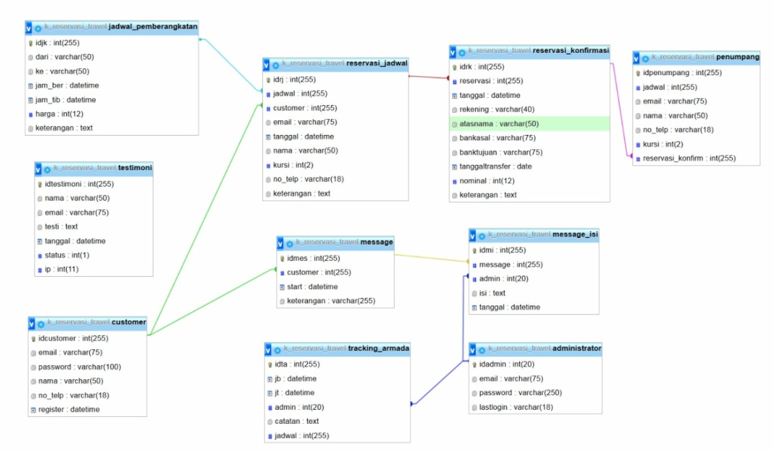
Gambar 3.4 Relasi Antar Tabel

1.4.3 Implementasi Sistem
1.4.3.1 Implementasi Sistem Kuangan
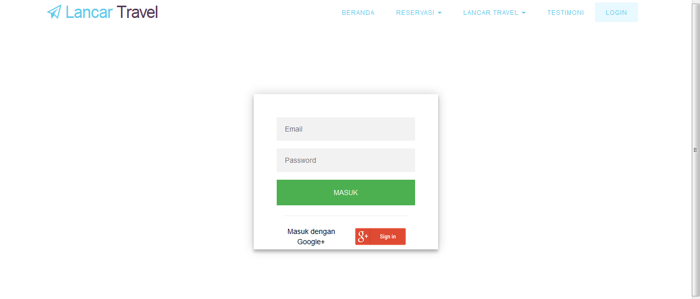

Gambar.1 Form Halaman Login
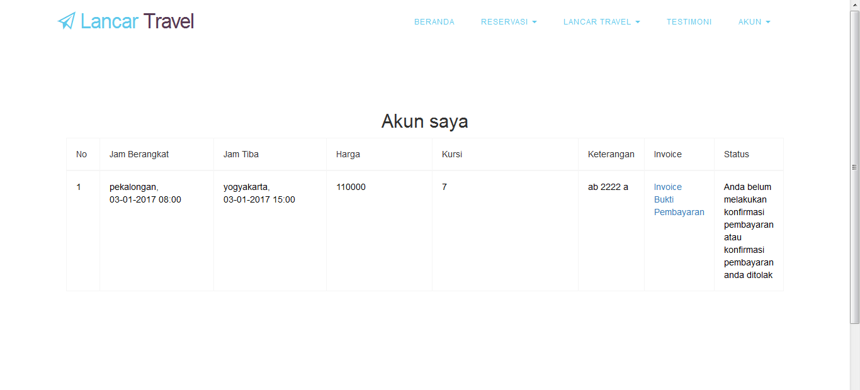
Gambar.2 Halaman Masuk Akun Saya
1.5 Kesimpulan dan Saran
1.5.1 Kesimpulan
Berdasarkan hasil dari penelitian pada tugas akhir ini, maka dapat diambil kesimpulan bahwa :
- Aplikasi website Lancar Travel ini dapat dijalankan sebagai penginformasian terhadapa customer terkait dengan jadwal dari perjalanan travel, informasi terkait dengan tarif perjalanan dan tarif pengiriman paket barang dan juga dalam masalah reservasi.
- Aplikasi ini dapat menyesuaikan sesuai dengan platform yang dipakai, artinya dalam faktor desain aplikasi ini sudah memenuhi tingkat fleksibel dan tergolong dalam aplikasi website yang responsif.
    - Saran
Adapun saran untuk pengembangan aplikasi Lancar Travel kedepannya sebagai berikut :
- Adanya laporan terkait dengan berapa banyak jumlah customer setiap periode tertentunya sehingga bisa dievaluasi masalah pemasaraan jasa.
- Adanya laporan terkait dengan pendapatan keuangan yang dapat dikelola sebagai laporan cash flow dari perusahaan.
- Adanya fasilitas membership sehingga dapat menjaga keutuhan customer dan juga terdapat potongan harga atau diskon sehingga dengan begitu akan memberikan nilai kepuasan yang lebih bagi customer.
1.6 Daftar Pustaka
[1] Fakhrurozi, 2012. Transaksi Pemesanan Tiket dan Penjadwalan Studi Kasus : Program Studi Teknik Informatika UTY ). Yogyakarta : Universitas Teknilogi Yogyakarta.
[2] Putra, 2014. Kuitansi Reservasi Pemesanan dan Laporan Reservasi atau Transaksi Pemesanan.Bandung : Informatika.

[3] Tanouf, 2013,Transaksi Pemesanan Tiket Pesawat dan Penjadwalan atau Keberangkatan Penerbangan. Surakarta: Akhmad.
[4] Wahid, 2010, "Pengenalan Sistem". Jurnal Teknologi, Vol. 1, No. 1, 2010, http://jurtek.akprind.ac.id/sites/default/files/hal-53-57-sholeh-gabung-ok.pdf, 15 Maret 2017.

[5] Alter, 2007.Pengenalan Sistem Informasi.Yogyakarta: Universitas Teknologi Yogyakarta .
[6] Lee,Berners,1989.Pengenalan Website atau WWW: Universitas Teknologi Yogyakarta .
[7] O’Oreily, 2003. Pengenalan Web-2,https://id.wikipedia.org/wiki/Web_2.0, 15 Maret 2017.
[8] Kusuma, wijaya, 2010. Pengenalan Web-2,wordpress.com/2010/01/08/analisis-sistem-informasi-diagram-alir-data-dad-data-flowdiagramdfd/.org/wiki/Web_2.0, 16 Maret 2017.

